LVT1369 | Triangle d'or- Magnifique PÉRIGOURDINE avec vue et piscine | PERIGORD Noir

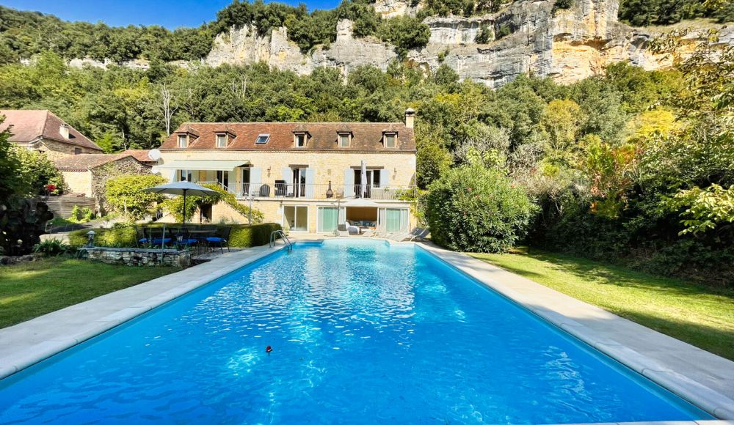 | 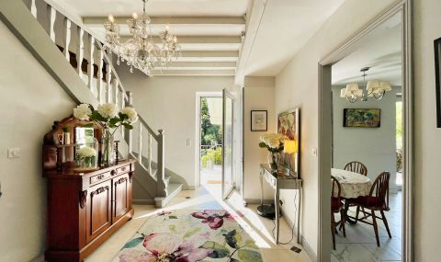  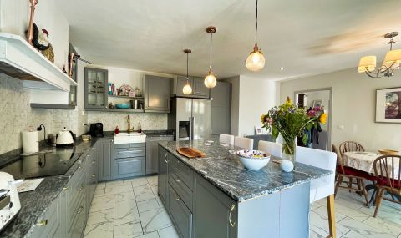

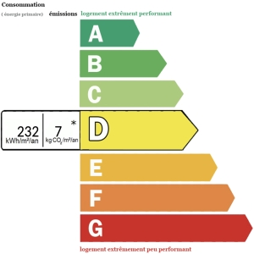 | RARE - Dans l'un des plus beaux villages de France et du Périgord Noir , découvrez cette lumineuse Périgourdine de 148 m2 en parfait état, celle-ci se compose d'une entrée, d'un wc invité , d'une belle cuisine équipée donnant sur la terrasse et le jardin, une pièce de vie de 49 m2 avec poutres apparentes, cantou avec poêle à bois, ouvrant elle aussi sur agréable terrasse avec vue sur le parc; au 1er étage: une chambre en suite avec salle de bains, une douche à l'italienne et WC, deux chambres, un bureau, une salle d'eau ( possibilité de rajouter une salle d'eau supplémentaire à cet étage); en rez de jardin : un salon d'été s'ouvre sur le parc joliment arboré et fleuri de 1977m2 doté d'une piscine de 13x6 au chlore  le très beau jardin possède un puits avec pompe de relevage  cette maison entièrement sur sous sol vous propose également un bel espace de rangement, cuisine d'été, et cave à vin  vous l'aurez compris de par sa situation, ses prestations de qualités, cette maison a su garder toute son authenticité pour vous offrir un cadre unique alliant charme d'antan et confort moderne  Les informations sur les risques auxquels ce bien est exposé sont disponibles sur le site Géorisques: www.georisques.gouv.fr

Honoraires de 3.99% TTC à la charge de l’acquéreur | PRIX HONORAIRES INCLUS: 644 000 € | Prix hors honoraires d'agence: 619 300 €

